**如何制作规范的流程图？**

**一、前言**

1、规范化流程图的意义： 流程图可以**简单**地**描述**一个**过程**，是对**过程、算法、流程**的一种**图像表示**。**规范**的流程图帮助项目组成员**统一认识**，便于项目的**沟通**和**讨论**，有助于项目的**顺利推进**。

2、目前一个项目的流程图是为了技术人员开发和自测时与测试人员测试时更好的理解项目。

3、画流程图工具：

* Microsoft Visio （微软老牌制作流程图软件）
* 亿图 （国产不错的流程图软件）
* Xmind （涵盖pc\Mac\IOS\安卓）
* [http://processon.com/](https://link.zhihu.com/?target=http%3A//processon.com/) （在线制作流程图）

**二、规范**

1、流程图**形状统一**。流程图是由**点**和**线**组成的**面**。要画出**规范**的流程图，最基本的就是流程图的**形状要统一**。

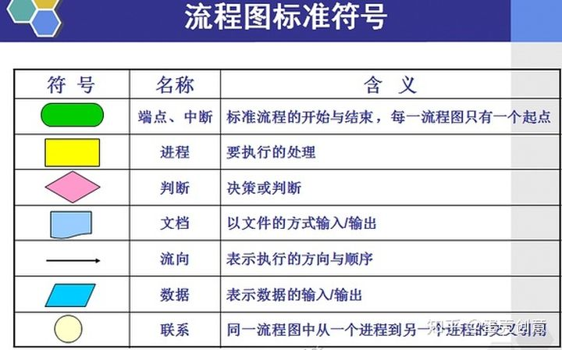

2、流程图的**命名**要使用**主谓结构**，如“设备购买流程”。

3、操作**描述**用**动宾**结构，语言要**简洁清晰**，如“编制招聘计划”。

4、**起点**必须有且**只有一个**，而**终点**可以省略**不画或有多个**。

5、流程图的形状**大小一致**，**统一字号**。

6、流程线是**从下往上**或**从右向左**时，必须带**箭头**；除此以外，都可以不画箭头；流程线的走向默认都是从上向下或从左向右。

7、判断框和选择框上下端连接“yes”线，左右端“no”流入流出。

8、流程图从左到右、从上至下排列。

9、流程**处理关系**为**并行关系**的，需要将流程放在同一高度。

10、连接线不要交叉。

**三、流程图的三大结构**

流程图由三大结构构成，这三大结构分别为**顺序结构、选择结构和循环结构**，这三个结构构成了流程执行的全过程。

**（一）、顺序结构**

1、在顺序结构中，各个步骤是按先后顺序执行的，这是一种最简单的基本结构。如图，A、B、C是三个连续的步骤，它们是按顺序执行的，即完成上一个框中指定的操作才能再执行下一个动作。

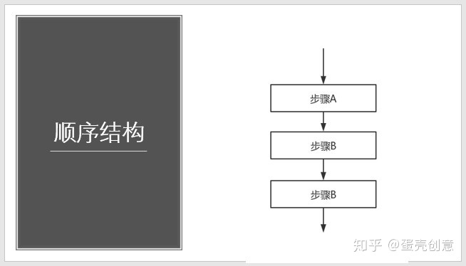

**（二）、选择结构**

1、选择结构又称**分支结构**，选择结构用于判断给定的条件，根据判断的结果判断某些条件，根据**判断的结果**来控制**程序的流程**。在实际运用中，某一判定结果可以为空操作（如图二、图三）。

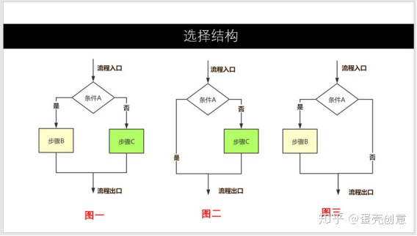

1、循环结构又称为**重复结构**，就是流程在一定的条件下，反复执行某一操作的流程结构。循环结构下又可以分为**当型结构**和**直到型结构**。

2、循环结构可以看成是一个条件**判断条件**和一个**向回转向条件**的组合，循环结构的包括三个要素：**循环变量、循环体和循环终止**条件。在流程图的表示中，判断框内写上条件，两个出口分别对应着条件成立和条件不成立时所执行的不同指令，其中一个要指向循环体，然后再从循环体回到判断框的入口处。

3、当型结构：先判断所给条件p是否成立，若P成立，则执行A（步骤）；再判断条件p是否成立；若P成立，则又执行A，若此反复，直到某一次条件p不成立时为止

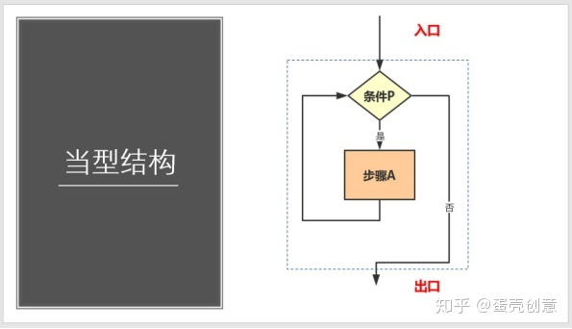

4、直到型结构：先执行A，再判断所给条件P是否成立，若p不成立，则再执行A，如此反复，直到P成立，该循环过程结束

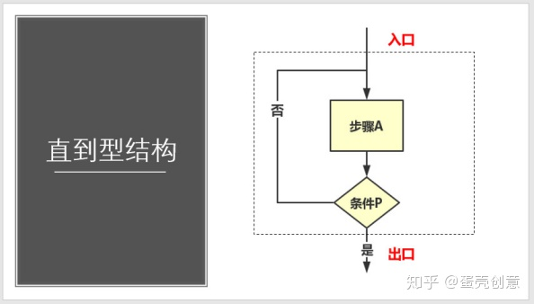

**四、样例**

话不多说，来一张图片消化消化。如下图描述的是一个订单从待支付变为已支付一直到待发货的流程

